**Shodná zobrazení – příklady** (pracovní list 2)

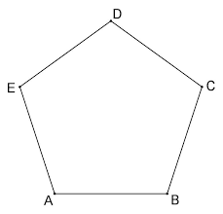**Příklad 1**

Pravidelný pětiúhelník ABCDE zobrazte:

1. ve středové souměrnosti se středem D,
2. v osové souměrnosti s osou AC,
3. v posunutí určeném vektorem CE,
4. v otočení o úhel 60° kolem bodu C.

**Příklad 2**

Určete všechny shodnosti, které reprodukují

1. rovnostranný trojúhelník,
2. pravidelný pětiúhelník,
3. pravidelný šestiúhelník.

**Příklad 3**

Čtverec ABCD zobrazte nejdříve v osové souměrnosti O1 s osou BC a výsledný obraz A´B´C´D´ potom v osové souměrnosti O2 s osou BD. Určete výsledné složené zobrazení f = O2 ⃘ O1.

**Příklad 4**

Je dána úsečka AA1 délky 5 cm. Sestrojte všechny trojúhelníky ABC, pro které je AA1 těžnicí a přitom platí, že velikost strany b je 6 cm a těžnice tb má velikost 6 cm.

**Příklad 5**

Je dána kružnice k(S; r), r = 3, a bod A tak, že |SA| = 1,5 cm. Sestrojte všechny tětivy XY kružnice k, které mají délku 5,5 cm a které procházejí bodem A.

**Příklad 6**

Do čtverce ABCD vepište rovnostranný trojúhelník AYZ tak, aby Y∈BC, Z∈CD.

**Příklad 7**

Jsou dány dvě soustředné kružnice k (S; 2 cm), l (S; 3 cm) a bod A tak, že |SA| = 2,3 cm. Sestrojte všechny rovnostranné trojúhelníky ABC, pro které platí B∈k, C∈l.

**Příklad 8**

Je dána úsečka AA1, |AA1| = ta. Sestrojte všechny trojúhelníky ABC, v nichž AA1 je těžnicí ta a jejichž další dvě těžnice mají délky tb a tc.

**Příklad 9**

Je dána kružnice k(S; r) a bod A, který na této kružnici neleží. Určete množinu všech bodů X takových, že bod A je středem úsečky XY , přitom Y leží na kružnici k.

**Příklad 10**

Je dána přímka *p* a kružnice *k(S; r), l(O; ρ), S ≠ O, r > ρ,* |*Sp*| *= d1,* |*Op*| *= d2*. Sestrojte všechny přímky rovnoběžné s přímkou *p*, na nichž kružnice *k, l* vytínají stejně dlouhé tětivy.

**Příklad 11**

Je dána přímka a a bod A∈a, dále je dána přímka s ≠ a. Sestrojte pravidelný šestiúhelník ABCDEF se středem S∈s a stranou AB∈a.

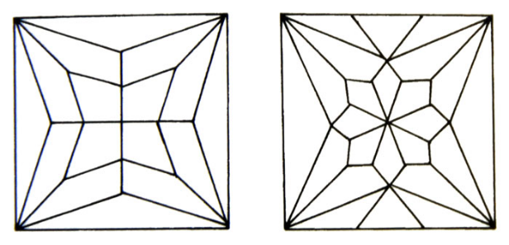

**Příklad 12**

Na obrázku je hvězdová klenba renesančního zámku v Náměšti na Hané. Na obou obrázcích klenby najděte všechny osy souměrnosti a vyznačte střed souměrnosti.

Navrhněte vybarvení obrázku tak, aby v obrázku byly:

1. 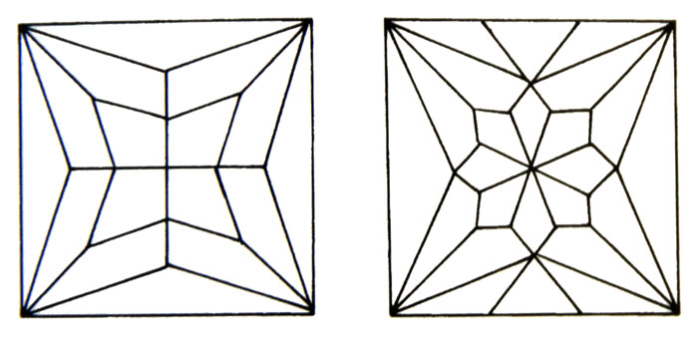**1 osa souměrnosti**

1. **2 osy souměrnosti**

** c) 4 osy souměrnosti**

**d) 3 osy souměrnosti**